Башҡортостан Республиҡаһы  Бишбүләк районы муниципаль районы  Ҡүшйылға ауыл советы  ауыл биләмәһе  ХАКИМИӘТЕ  452045, БР, Бишбүләк районы,  Ҡүшйылға ауылы, МТМ урамы, 9  8(347)4325632 |  | Республика Башкортостан  муниципальный район Бижбулякский район  АДМИНИСТРАЦИЯ  сельского поселения  Кош-Елгинский сельсовет  452045, РБ, Бижбулякский район, село Кош-Елга, ул. МТМ, 9  8(347) 4325632

Ҡ А Р А Р ПОСТАНОВЛЕНИЕ

22 август 2022 йыл № 23 22 августа 2022 года

О разрешении использования частей земельных участков с условными кадастровыми номерами 02:12:090401:113/чзу1-02:12:090401:113/чзу2,
без предоставления земельных участков и установления сервитутов, публичного сервитута

В соответствии с п. 3 ст. 39.36, ст. 39.33 Земельного кодекса Российской Федерации, Законом Республики Башкортостан от 02.11.2020 № 319-з «О внесении изменений в статью 10.1 Закона Республики Башкортостан «О местном самоуправлении в Республике Башкортостан», Правилами выдачи разрешения на использование земель или земельного участка, находящихся в государственной или муниципальной собственности, утвержденными Постановлением Правительства Российской Федерации от 27.11.2014 № 1244, п. 6 Перечня видов объектов, размещение которых может осуществляться на землях или земельных участках, находящихся в государственной или муниципальной собственности, без предоставления земельных участков и установления сервитутов, утвержденного Постановлением Правительства Российской Федерации от 03.12.2014 № 1300, Постановлением Правительства Республики Башкортостан от 16.08.2018 № 393 «Об утверждении Порядка и условий размещения объектов на землях или земельных участках, находящихся в государственной собственности Республики Башкортостан или муниципальной собственности, а также на землях или земельных участках, государственная собственность на которые не разграничена, без предоставления земельных участков и установления сервитутов на территории Республики Башкортостан», рассмотрев заявление ПАО «Газпром газораспределение Уфа», Постановляю:
1. Разрешить ПАО «Газпром газораспределение Уфа» (ИНН 0278030985, ОГРН 1020203227758) без предоставления земельных участков и установления сервитута, публичного сервитута использование частей земельных участков с условными кадастровыми номерами 02:12:090401:113/чзу1-02:12:090401:113/чзу2 площадью 516 кв.м, расположенного по адресу: Республика Башкортостан, Бижбулякский район, с/с Кош-Елгинский, д. Петровка, в целях проектирования, строительства и размещения газопровода "Проектируемая сеть газораспределения низкого давления для ул. Максютово д. Петровка в соответствии с планом графиком догазификации", давлением до 1.2 МПа, для размещения которого не требуется разрешение на строительство, в следующих границах:

Условный номер части земельного участка 02:12:090401:113/чзу1 - 02:12:090401:113/чзу2
Площадь части земельногоучастка516м2
Обозначение характерных точек границ | Координаты, м
 | Х | Y
 | 02:12:090401:113/чзу1– 355м2
н1 | 569924,32 | 1246811,00
н2 | 569925,59 | 1246814,96
н3 | 569892,83 | 1246822,69
н4 | 569860,50 | 1246835,72
н5 | 569852,14 | 1246846,34
н6 | 569850,65 | 1246848,29
н7 | 569846,04 | 1246848,80
н8 | 569848,06 | 1246846,05
н9 | 569858,10 | 1246831,50
н10 | 569892,88 | 1246818,76
н1 | 569924,32 | 1246811,00
 | 02:12:090401:113/чзу2 – 161м2
н11 | 569798,44 | 1246938,01
н12 | 569799,04 | 1246940,33
н13 | 569794,75 | 1246945,99
н14 | 569779,03 | 1246958,93
н15 | 569766,95 | 1246967,00
н16 | 569759,08 | 1246973,49
н17 | 569756,43 | 1246971,16
н18 | 569763,90 | 1246964,73
н19 | 569775,61 | 1246958,48
н11 | 569798,44 | 1246938,01
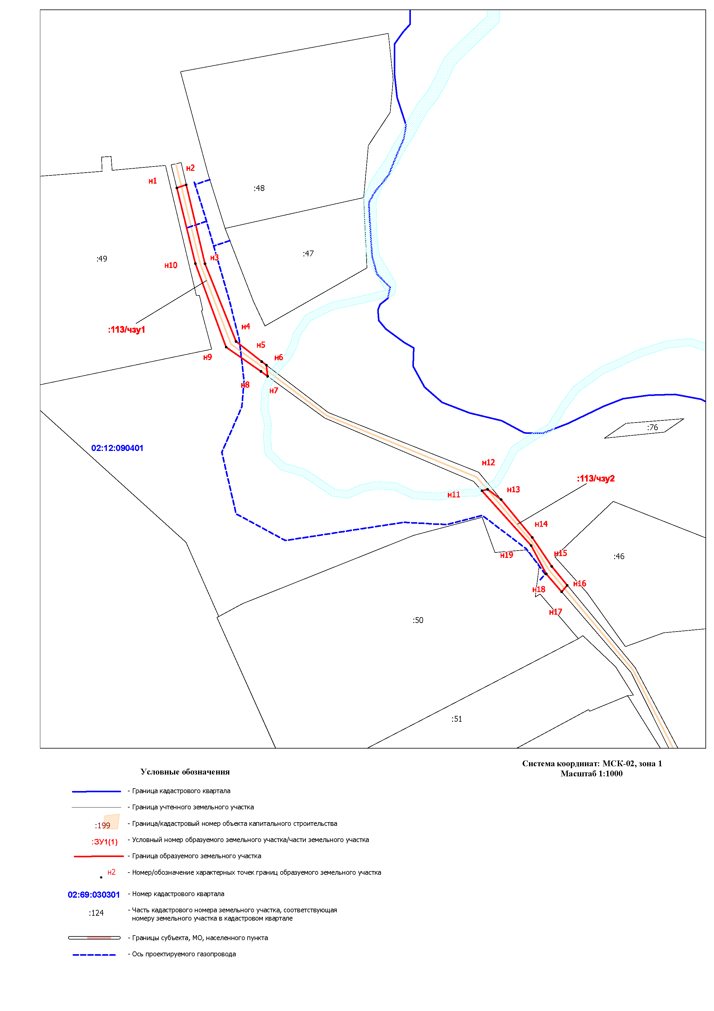
2. Выдать разрешение сроком на11 месяцев.
3. Заявитель обязан выполнить предусмотренные статьей 39.35 Земельного кодекса Российской Федерации требования в случае, если использование земель или земельных участков привело к
порче или уничтожению плодородного слоя почвы в границах таких земель или земельных участков.
Постановлением согласовывается осуществление рубок деревьев, кустарников, расположенных в границах земельного участка, части земельного участка или земель из состава земель промышленности, энергетики, транспорта, связи, радиовещания, телевидения, информатики, земель для обеспечения космической деятельности, земель обороны, безопасности и земель иного специального назначения, в отношении которых выдается разрешение, за исключением случаев, если запрет на рубку и (или) ограничение рубки установлены в соответствии с федеральными законами и законами субъектов Российской Федерации (при условии представления заявителем информации, указанной в подпункте «з» пункта 3 Правил выдачи разрешения на использование земель или земельного участка, находящихся в государственной или муниципальной собственности).
Действие Постановления прекращается в связи с истечением срока, на который оно выдано, либо по иным основаниям, установленным Правилами выдачи разрешения на использование земель или земельного участка, находящихся в государственной или муниципальной собственности, иными нормативными правовыми актами Российской Федерации и Республики Башкортостан.
Действие Постановления прекращается досрочно со дня предоставления земельного участка физическому или юридическому лицу.
4. Направление в течение 10 рабочих дней со дня принятия настоящего Постановления его копии в федеральный орган исполнительной власти, уполномоченный на осуществление государственного земельного надзора (Управление Федеральной службы государственной регистрации, кадастра и картографии по Республике Башкортостан);
5. Направление ПАО «Газпром газораспределение Уфа» в течение 10 рабочих дней уведомления о досрочном прекращении действия Постановления со дня предоставления земельных участков, указанного в пункте 1 настоящего Постановления, в случае его предоставления физическому или юридическому лицу.
6. Контроль за исполнением настоящего Постановления оставляю за собой.

Глава сельского поселения Э.В. Иванов

